附件1：
2020年嘉兴市南湖区赴高校公开招聘教师报名登记表
应聘学校 |  |  |  |  |  |  |  |  |  |  |  |  |  |  | 照片
姓 名 |  | 性别 |  |  | 民族 |  |  |  | 籍贯
出生年月 |  | 毕业院校
毕业时间 |  | 学历 |  |  | 所学  专业
是否师范类 |  | 教师资  格种类 |  |  |  |  | 应聘学科
身份证号码 |  |  |  |  | 联系  手机 |  |  |  |  |  |  |  | 家庭  电话
毕业生生源所在地 |  |  |  |  | 通讯  地址
家庭成员 |  |  |  |  |  |  |  | 回避  关系
学习简历（应从初中开始填写） | （时间、学校、担任职务）
获奖情况
个人承诺 | 本人对上述填写内容的真实性负责，如有隐瞒，愿承担一切责任  应聘人（签名）： 年 月 日
招聘单位  资格初审  意见 | 单位（盖章）  年 月 日 |  |  |  |  | 区教体局  资格复审  意见
 |  |  |  |  |  |  |  |  |  |  | 单位（盖章）
 |  |  |  |  |  |  |  |  |  |  |  |  | 年 月 日
注：考生与招考单位领导人员有直系血亲、三代以内旁系血亲、近姻亲关系者请填写，如没有则在回避关系栏内填写无。因未如实填写将影响考生录用。
1．直系血亲是指是否有祖父母、外祖父母、父母关系。
2．三代以内旁系血亲是指是否有伯叔姑舅姨、兄弟姐妹、堂兄弟姐妹、表兄弟姐妹关系。
3．近姻亲关系是指是否有配偶的父母、配偶的兄弟姐妹及其配偶、三代以内旁系血亲的配偶关系。
附件2：
浙江师范大学招聘会外校学生入校申请表
姓名 |  |  | 性别 |  |  | 身份证号
单位
入校时间 |  |  |  |  |  | 手机
入校理由
身体是否健康 |  |  |  |  | 是否有发热、咳嗽等症状
是否接触过疑似或确诊病例 |  |  |  |  | 近14天是否去过疫情中、高风险地区
请扫码查询  近14天行程 |  | 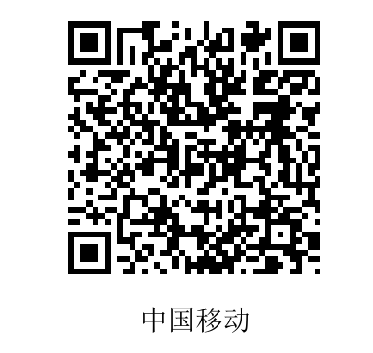 |  |  | 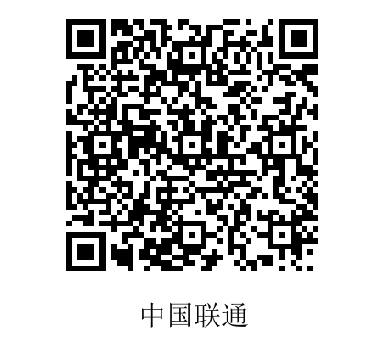 |  |  | 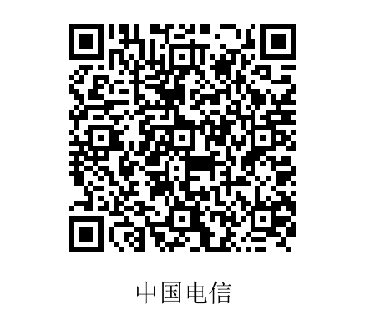
请上传浙江省健康绿码截图 |  |  |  |  | 请上传14天行程扫码截图
来校方式 | 出发地
 | 交通工具
本人承诺 |  |  | 以上信息绝对真实，严格遵守金华市和浙师大的防疫要求，如有隐瞒将承担相应责任。  承诺人：
备注：外校学生进校时将查验收取本表，故请准备需要的份数。
附件3：

普通高校应届（师范类/非师范）毕业生证明（样张）

XXX 身份证号 ，属本校 届全日制普通高校应届毕业学生。该生的具体情况有：
1．是师范类/非师范类：
2．毕业学历：
3．所学专业：
4．生源地：

特此证明

出具证明人： 联系电话：
学校（盖章）
年 月 日

